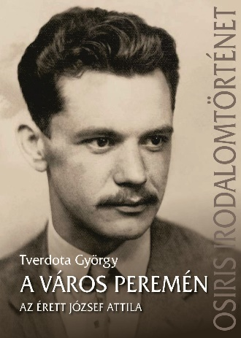

Tverdota György
A város peremén - Az érett József Attila

Tverdota György évtizedek óta foglalkozik behatóan József Attila költészetével. A 21. századi olvasót szem előtt tartó új összegzés, a nagy ívű, háromkötetesre tervezett József Attila-monográfia most megjelenő második kötete a költő érett korszakába, az 1927 és 1933 közötti időszakba nyújt betekintést. Ekkor születtek az életmű olyan kiemelkedő darabjai, mint a Medáliák ciklus, A hetedik, A külvárosi éj vagy az Óda. A szerző nemcsak a költemények életrajzi és szellemi hátterét mutatja be - számot vetve olyan, eddig kellőképpen nem feltárt témákkal, mint József Attila kapcsolata a kommunista mozgalommal, illetve a marxizmussal és a pszichoanalízissel mint szellemi irányzatokkal -, de magukat a műveket is megvilágító erővel elemzi.

Tverdota György: A város peremén - Az érett József Attila
Osiris Kiadó, 2025.

